МИНИСТЕРСТВО ЦИФРОВОГО РАЗВИТИЯ, СВЯЗИ И МАССОВЫХ КОММУНИКАЦИЙ РОССИЙСКОЙ ФЕДЕРАЦИИ
Ордена Трудового Красного Знамени федеральное государственное бюджетное образовательное учреждение высшего образования
«Московский технический университет связи и информатики»

Кафедра Программная инженерия

ОТЧЕТ
по лабораторной работе №2.
Тема «Основы Git»

Выполнила
Студентка группы БПИ2401
Трухина Анастасия Александровна
Проверил:
Тимчук А.В.

Москва, 2025

Цели лабораторной работы
• Познакомиться с технологией Git и её концепциями;
• Изучить основные команды и возможности git..

Задачи к лабораторной работе

1. Изучить методические материалы к лабораторной работе;

2. Установить git;

3. Создать новый репозиторий, добавить файлы и создать коммит;

4. Создать и настроить мастер репозиторий, запушить в него изменения;

5. Склонировать мастер репозиторий;

6. Разрешить конфликт версий файла.

Ход работы

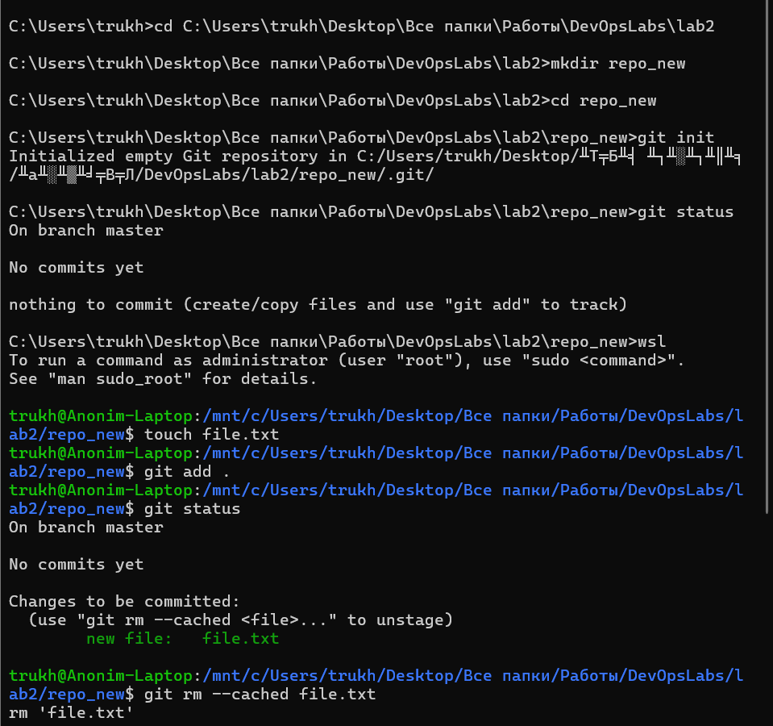

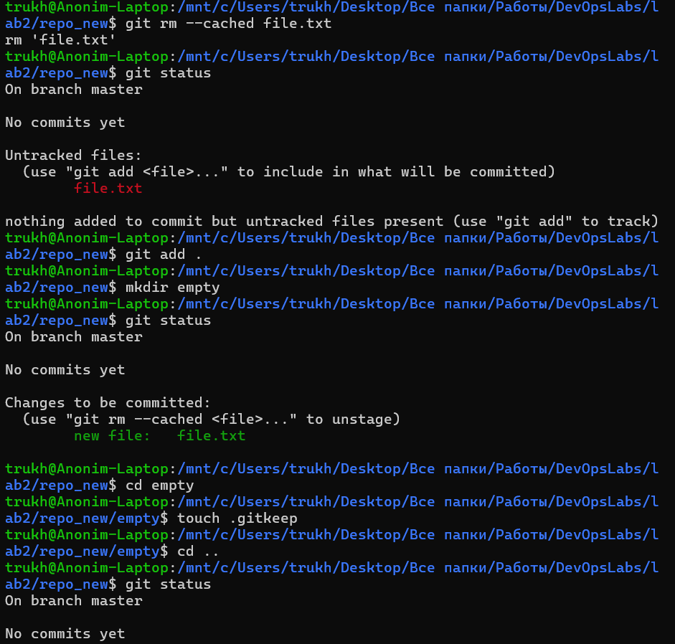
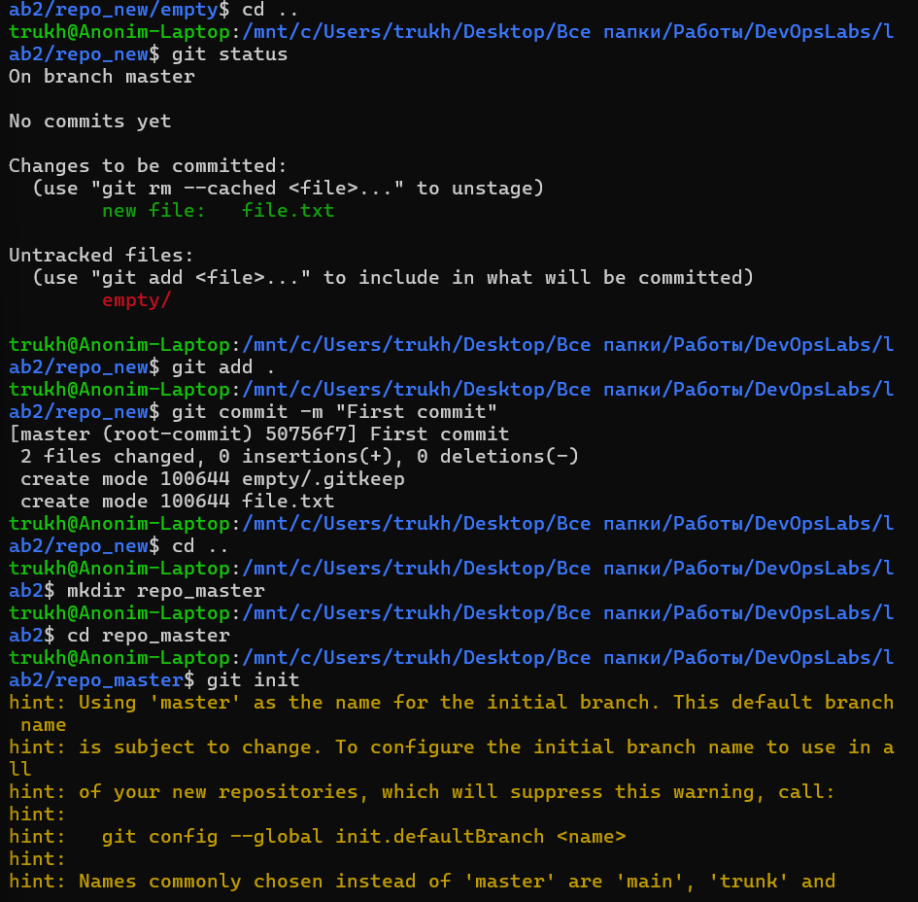
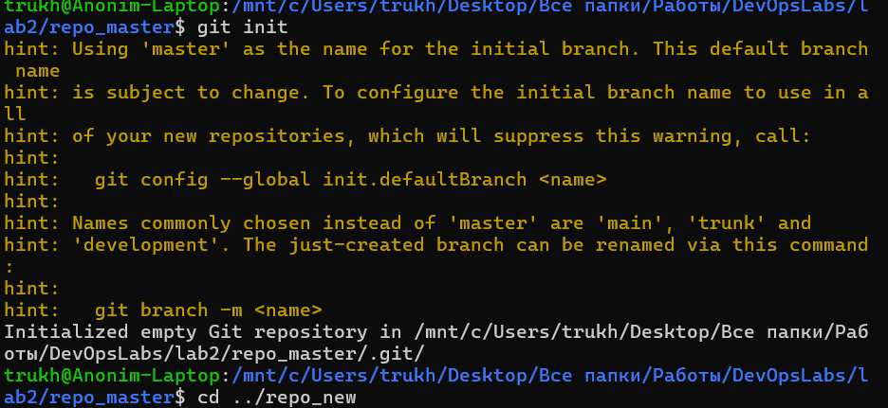
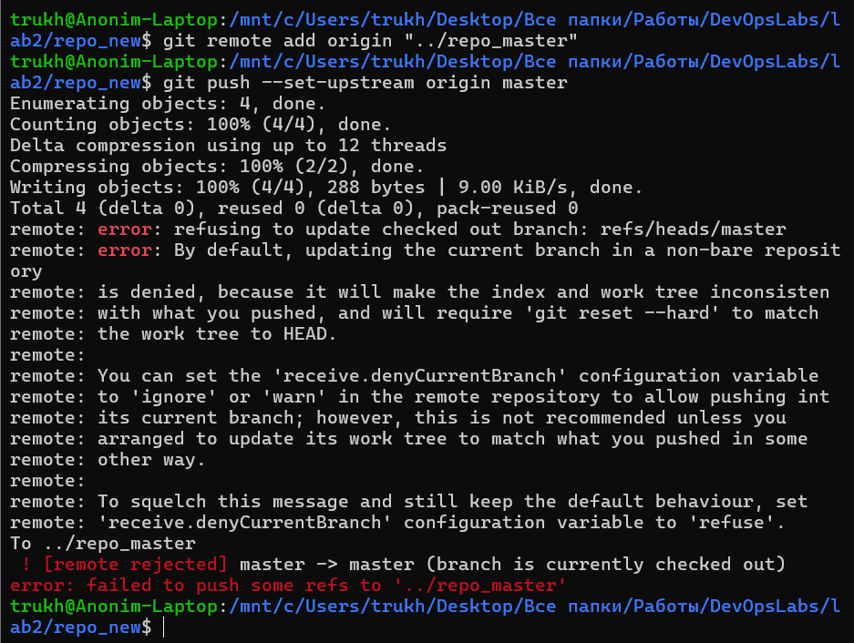
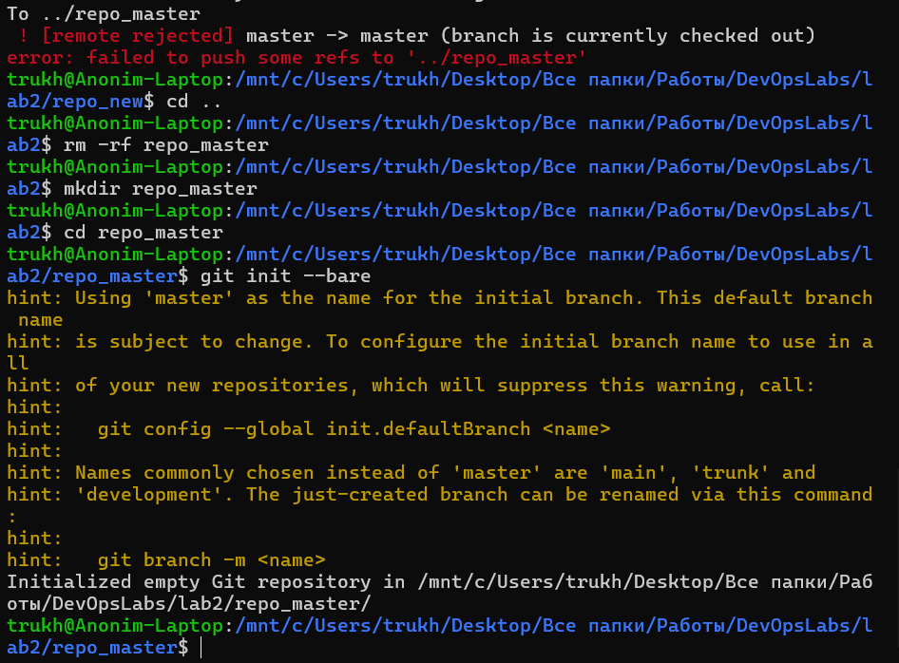
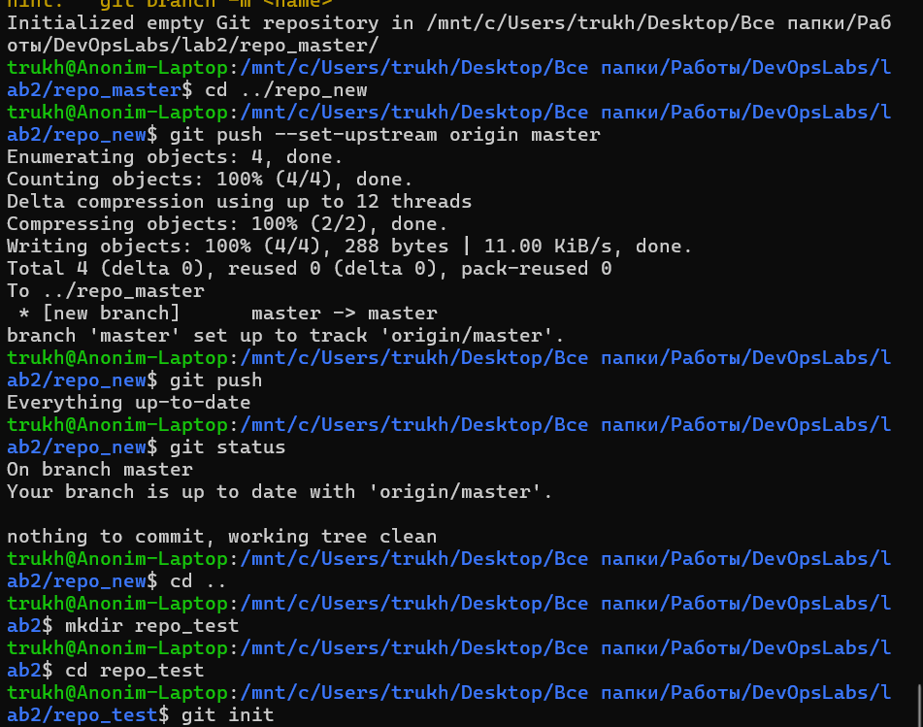
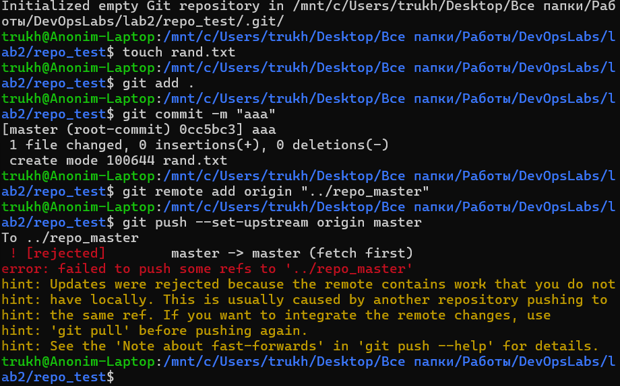
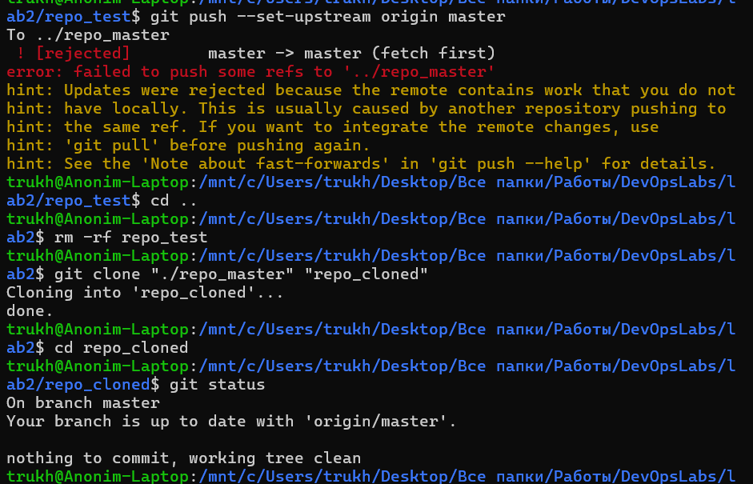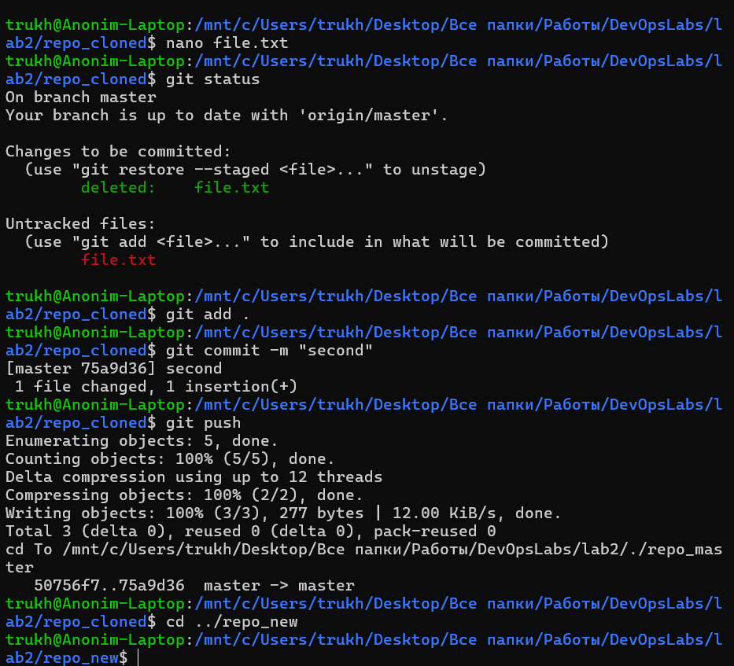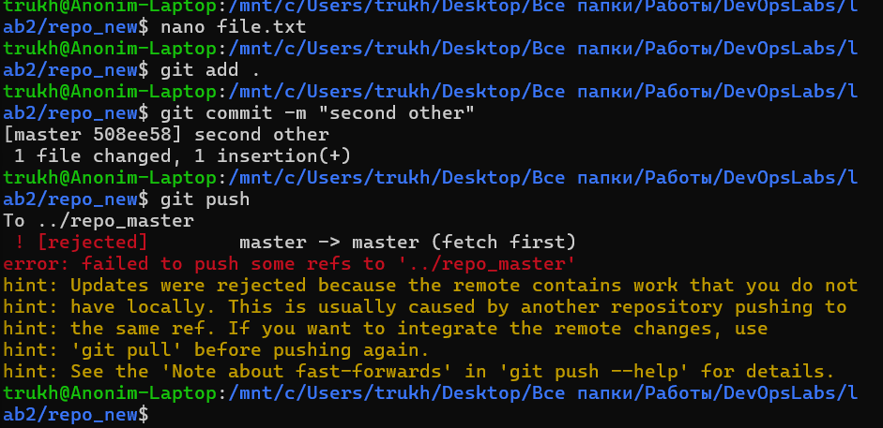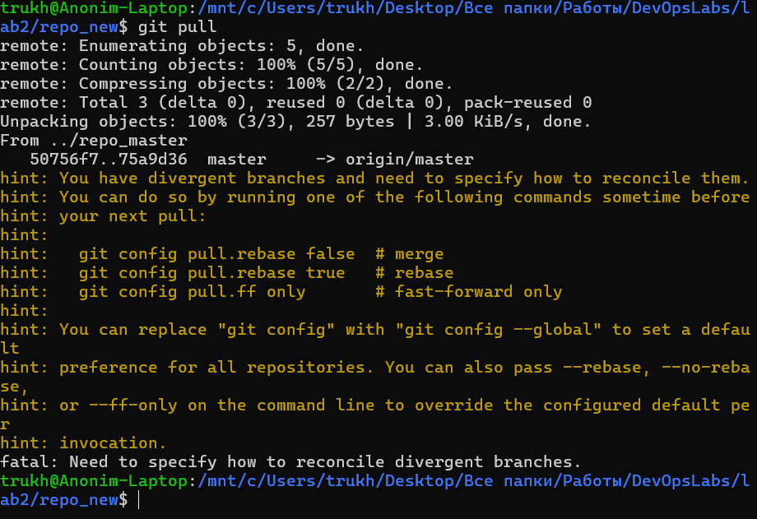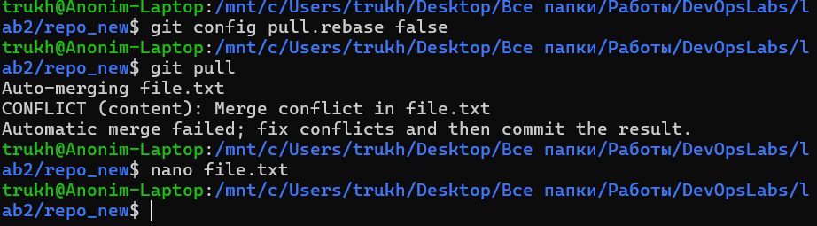

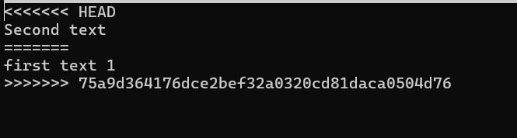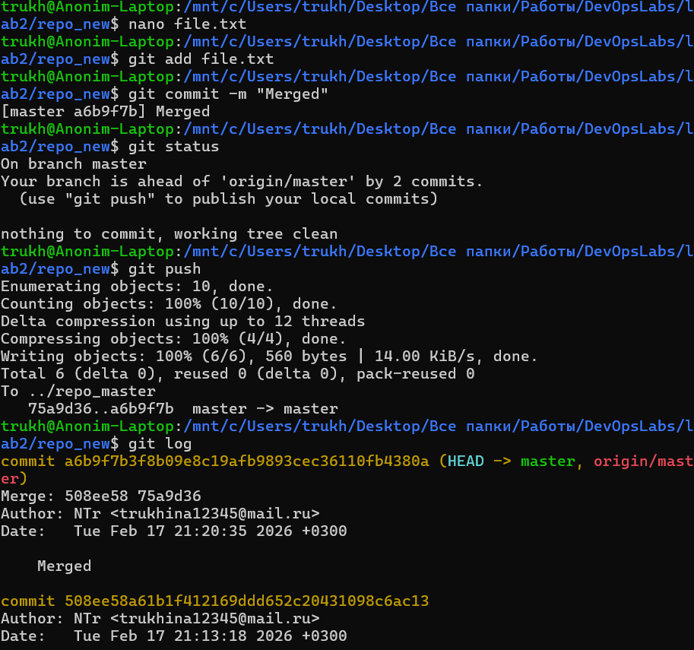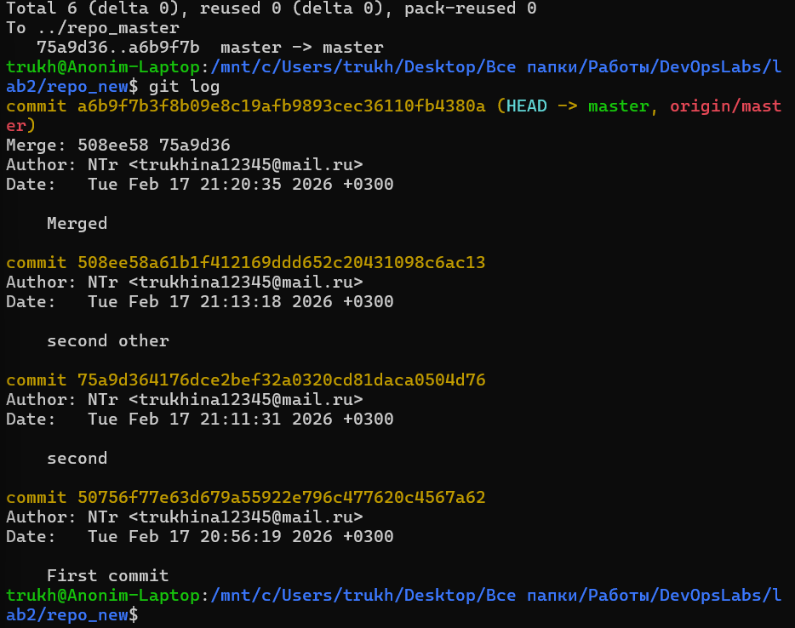Заключение
В ходе выполнения лабораторной работы №2 были изучены основы системы контроля версий Git. Были рассмотрены теоретические аспекты: классификация СКВ (локальные, централизованные, распределённые), архитектура Git, основанная на снимках файловой системы и использовании SHA-1 хешей для обеспечения целостности данных, три основных состояния файлов (изменён, индексирован, зафиксирован) и внутренняя структура объектов (blob, tree, commit). На практике были освоены ключевые команды Git: инициализация репозитория (git init), добавление файлов в индекс (git add), фиксация изменений (git commit), работа с ветками (git branch, git checkout), создание тегов, слияние веток (git merge) и перебазирование (git rebase). Также были выполнены практические задачи: создание локального и мастер-репозитория, клонирование, настройка удалённого репозитория, отправка изменений (git push) и разрешение конфликтов слияния. В результате была получена полная картина рабочего процесса с Git, что позволяет эффективно использовать данную систему для управления версиями кода в индивидуальной и командной разработке.

Ответы на контрольные вопросы
- Что такое Git? Git — это бесплатная распределённая система контроля версий с открытым исходным кодом, разработанная в 2005 году сообществом разработчиков ядра Linux. Основное отличие Git от других СКВ заключается в подходе к хранению данных: вместо хранения дельт (разниц) между версиями файлов, Git сохраняет снимки состояния всей файловой системы на каждый момент коммита. Для обеспечения целостности всех объектов в Git используется SHA-1 хеширование, что позволяет однозначно идентифицировать любой объект и гарантировать отсутствие повреждений данных. Git поддерживает три основных состояния файлов: изменённый (modified), индексированный (staged) и зафиксированный (committed), а также три основные секции проекта: рабочая копия, область индексирования и каталог Git.
- Что такое ветка? Ветка в Git — это подвижный указатель на определённый коммит, который позволяет вести параллельную разработку нескольких версий проекта. По умолчанию основная ветка называется master (или main). Указатель HEAD показывает на текущую ветку или коммит, в котором находится пользователь. Ветки создаются командой git branch <имя>, переключение осуществляется через git checkout <имя> или git switch <имя>, а удаление выполняется командой git branch -d <имя>. Каждая ветка представляет собой независимую линию разработки, что позволяет изолировать изменения, экспериментировать с новым функционалом или исправлять ошибки, не затрагивая основную кодовую базу.
- Объясните метод объединения веток fast-forward. Метод fast-forward применяется в случае, когда целевая ветка (например, main) не имеет собственных коммитов, отличных от ветки, которую мы вливаем (например, feature), то есть граф коммитов имеет линейную структуру. В такой ситуации Git не создаёт новый коммит слияния, а просто перемещает указатель целевой ветки вперёд, на последний коммит вливаемой ветки. Это быстрая и чистая операция, сохраняющая линейную историю. При необходимости сохранить явную запись о слиянии даже в случае fast-forward можно использовать флаг --no-ff, который принудительно создаст новый коммит слияния.
- Объясните метод объединения веток merge. Метод merge (трёхстороннее слияние) используется, когда объединяемые ветки имеют расходящуюся историю, то есть в каждой из них есть уникальные коммиты, отсутствующие в другой. Git находит общий родительский коммит для обеих веток и выполняет слияние изменений на основе трёх версий: текущей ветки, вливаемой ветки и их общего предка. Если изменения затрагивают разные части файла, слияние происходит автоматически. Если же в обеих ветках были изменены одни и те же строки, возникает конфликт слияния, который требует ручного разрешения: разработчик должен отредактировать файл, удалив маркеры конфликта (<<<<<<<, =======, >>>>>>>) и оставив финальный вариант содержимого, после чего добавить файл в индекс и зафиксировать результат слияния новым коммитом.

